20170618程序修改需求

1. optimask.pro 请将加入的文件名字全部按照类别来归置在一起，而不是简单的按照时间顺序一直加在后面。即，请加入的文件顺序与程序界面的工具栏菜单条的顺序一致。比如，下面的/Draw全部放在一起，且出现在/File 后面。其他菜单也类似。
   1. 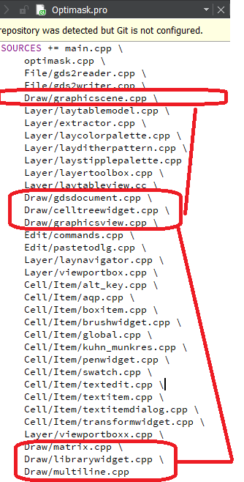
2. Matrix.ui有几个名字重复：”layoutWidget”，所以编译时有警告。
3. 请尽量处理解决编译时的警告信息。目前有很多。
4. 新的AltrDock如下。
   1. 位置请放在NaviDock和CodeDock之间。后面的Dock标号（顺序）可能需要相应调整。
   2. 需要加入”Boolean“，”Transform“，和“Compute“各tab。
   3. 菜单条需要加入View🡪Panel🡪Alter
   4. 配置方案如下

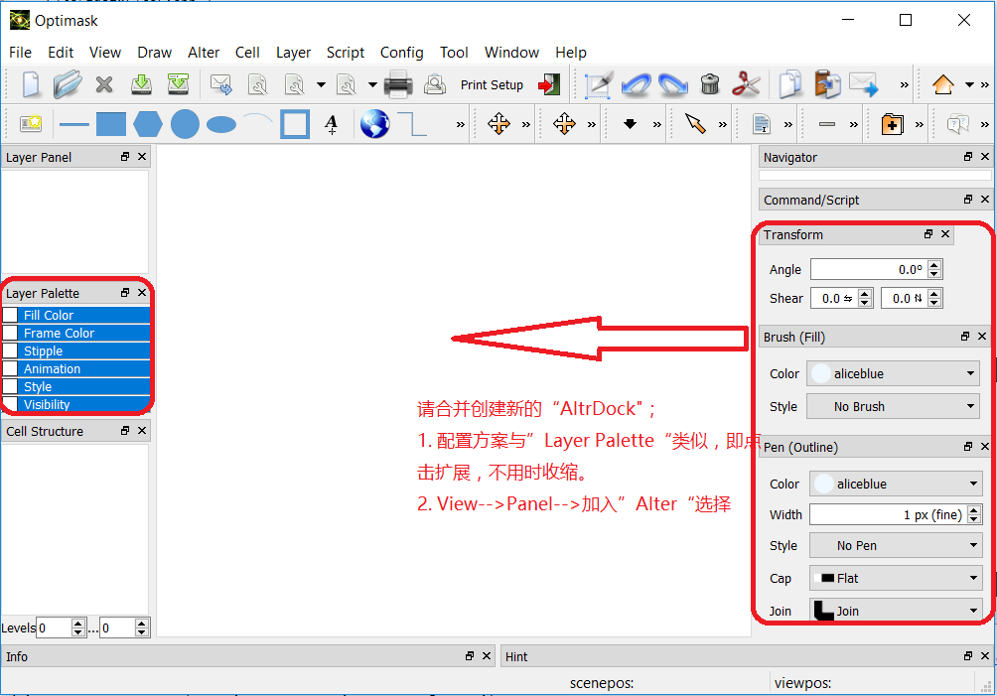

1. 程序界面”Cell“菜单目前出错。上周的版本”Cell“菜单与”Alter“菜单完全重复了，请恢复正确的”Cell“菜单。

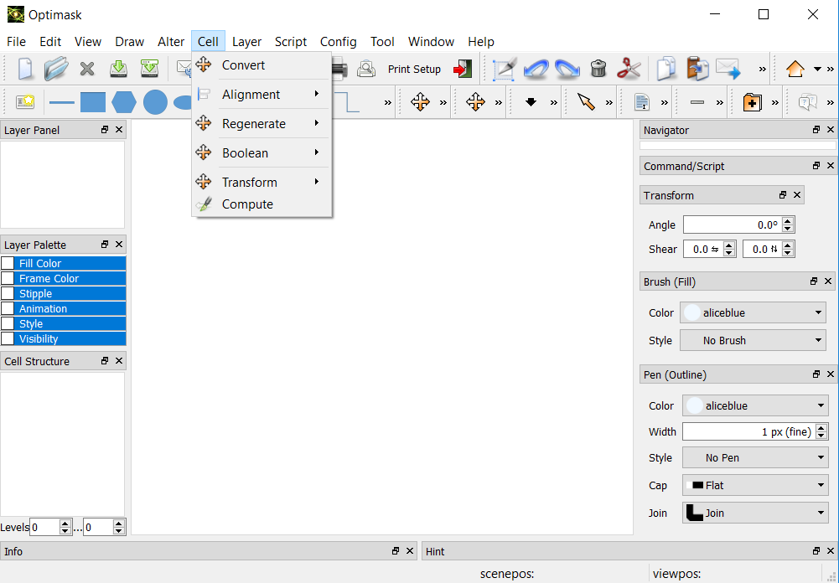

1. 杏子请参阅梅子和刘导的文档“整体框架修订（问题更新）_1.docx“，扩充和修改\optixera\optimask\dev\selfDev_xingz\扩充框架.xmind
2. 查阅\optixera\optimask\dev\下的未完成文档。请注意“编码规范.doc”。
3. 参阅“20170617任务安排.docx”关于6/18/2017 一周任务更新，完成之后请继续之前没有完成的任务。

**【6/18/2017 一周任务更新】**

* 潘雄：GDSII读写正确，显示构层。（之前的“GDSII文件读取死循环调试201704.docx”，还有之前的QQ记录关于GDSII文件读写问题，历史对话信息如下页）。
* 杏子：朝洪测试命令行的实现（需要每两天更新个人分支，不需要合并申请）。
  + - Group/Ungroup功能实现。
* 邓：最小程序框架文档。
* 朝洪：命令行的实现文档。现有程序结构检查。（UI ，”视图、 数据结构与存储”接口/分层，怎么扩展（规范）。）

**4. @潘雄  请继续解决死循环问题。见文档\optixera\optimask\dev\GDSII文件读取死循环调试201704.docx  
gds2reader.cpp:  GDSII文件AWGOUTLINE.GDS读取实际上是完成了的，但是从bool CGDS::ReadGDSPlain(QString filename) 进入 MakeCrossRef()  （第869行）后在双重循环开始时出错。**

**5. @潘雄 当打开Flat的构元时，仍然需要在Cell Structure面板下显示该构元名字（即主构元）（没有从属构元）。不能为空。  
  
6. @潘雄 显示GDSII文件总共还是只有两级。需要继续深化显示所有级别。GDSII文档该构元有多少级，就需要显示多少级。  
  
7. @潘雄 GDSII文档的打开，很多地方旋转依然有问题。需要正确读取。**